1. ------IND- 2020 0111 D-- LT- ------ 20210114 --- --- FINAL
I nutarimas, kuriuo iš dalies keičiamas Maisto produktų informacijos įgyvendinimo nutarimas*)
2020 m. spalio 21 d.
Remdamasi Maisto produktų ir pašarų kodekso, paskelbto 2013 m. birželio 3 d. (BGBl. I, p. 1426), paskutinį kartą iš dalies pakeisto 2015 m. rugpjūčio 31 d., Nutarimo (BGBl. I, p. 1474) 67 straipsnio 6 punktu, 35 straipsnio 1 punktu, Federalinės mitybos ir žemės ūkio ministerija, suderinusi su Federaline ūkio ir energetikos ministerija, nutaria:
1 straipsnis
Maisto produktų informacijos įgyvendinimo nutarimo pakeitimas
2017 m. liepos 5 d. Maisto produktų informacijos įgyvendinimo nutarimas (BGBl. I, p. 2272) iš dalies keičiamas taip, kaip nurodyta toliau.
      - Po 4 straipsnio įterpiamas šis 4a straipsnis:
„4a straipsnis.
Išplėstinis maistingumo ženklinimas
    - Reglamento (ES) Nr. 1169/2011 8 straipsnio 1 dalyje arba 4 dalies 2 sakinyje nurodyti atsakingieji asmenys gali teikti rinkai maisto produktus, paženklintus priede pateiktu „Nutri-Score“ ženklu, kuris Europos Sąjungos intelektinės nuosavybės tarnyboje registruotas kaip Bendrijos kolektyvinis ženklas.
    - „Nutri-Score“ ženklo naudojimas yra savanoriškas.
    - Naudodami „Nutri-Score“ ženklą, Reglamento (ES) Nr. 1169/2011 8 straipsnio 1 dalyje arba 4 dalies antrame sakinyje nurodyti atsakingieji asmenys patvirtina, kad
      - jie yra gavę reikiamą prekės ženklo savininko sutikimą ir
      - tenkina prekės ženklo savininko sąlygas naudoti prekės ženklą.
    - Siekdama gauti sutikimą, nurodytą 3 dalies 1 punkte, Federalinė maisto ir žemės ūkio ministerija gali paskelbti Federaliniame oficialiajame leidinyje šią informaciją:
      - pavyzdines formas vokiečių kalba,
      - įvestinius duomenis vokiečių kalba ir el. pašto adresą, kuris yra sukonfigūruotas taip, kad gaunami el. laiškai būtų automatiškai persiunčiami prekės ženklo savininkui.“
      - Įterpiamas šis priedas:
„Priedas
(prie 4a straipsnio 1 dalies)
„Nutri-Score“ ženklo vaizdas
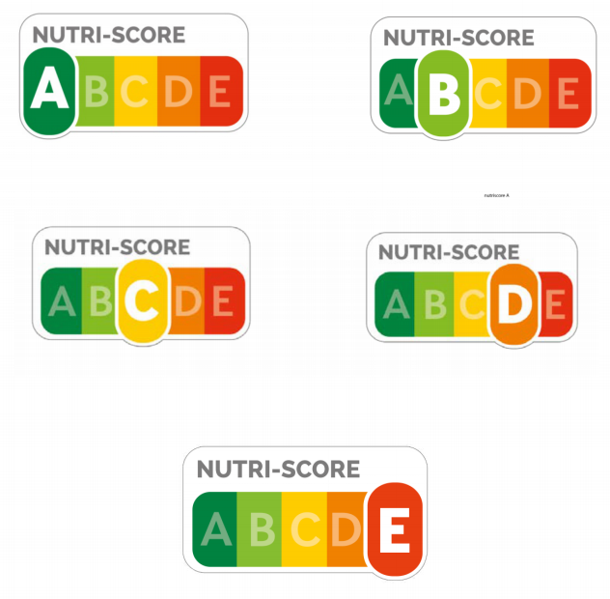“.
NUTRI-SCORE | NUTRI-SCORE
2 straipsnis
Įsigaliojimas
Nutarimas įsigalioja kitą dieną po jo paskelbimo.

Bundesratas pritarė.

Bona, 2020 m. spalio 21 d.

Mitybos ir žemės ūkio
federalinė ministrė
Julia Klöckner

*) Pateiktas pranešimas pagal 2015 m. rugsėjo 9 d. Europos Parlamento ir Tarybos direktyvą (ES) 2015/1535, kuria nustatoma informacijos apie techninius reglamentus ir informacinės visuomenės paslaugų taisykles teikimo tvarka, (OL L 241, 2015 9 17, p. 1).

